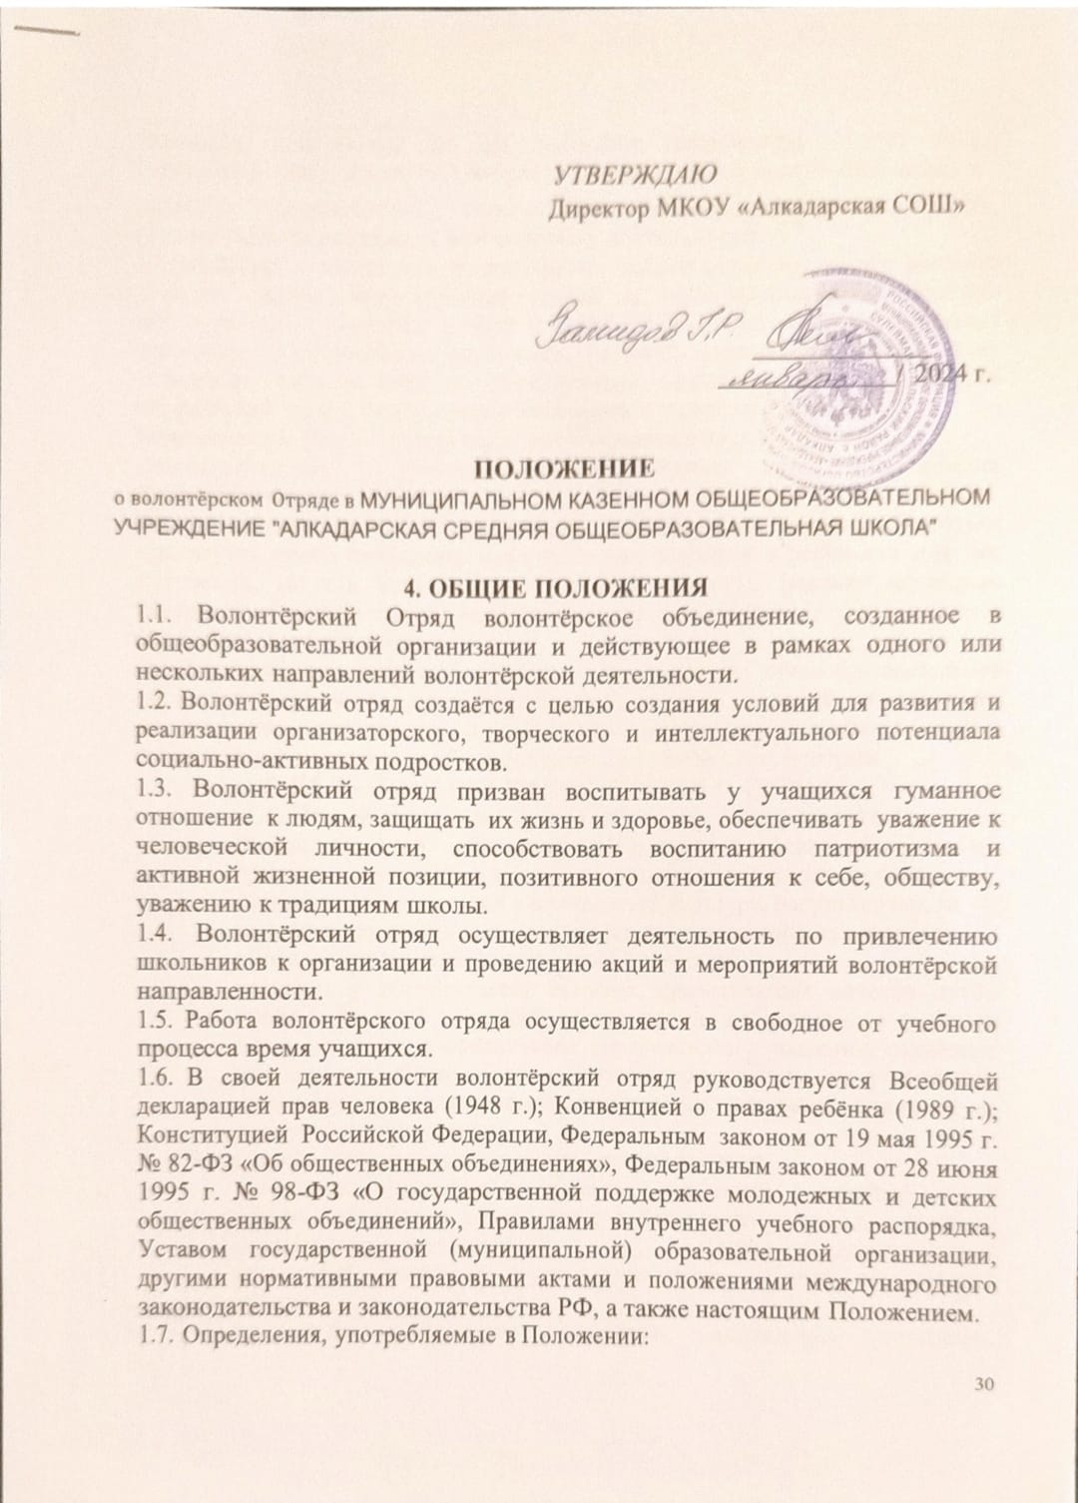

Волонтёр, доброволец (от фр. volontaire доброволец) — это любое физическое лицо, достигшее возраста 14 лет, которое вносит свой вклад в

развитие волонтёрства, осуществляя волонтёрскую деятельность, основываясь на принципах волонтёрской деятельности.

Волонтёрская деятельность (волонтёрство, добровольчество) — это оказание помощи одним или группой людей в организации и проведении мероприятий, связанных с пропагандой ЗОЖ, профилактикой вредных привычек, с социальным служением (помощь людям с инвалидностью, ветеранам, малоимущим и многодетным семьям и т.п.), с охраной окружающей среды, спортивными событиями в городе, регионе, стране.

Безвозмездный труд — бесплатный, неоплачиваемый труд.

Благополучатели граждане и юридические лица, получающие благотворительную помощь.

Лидер (от англ. leader ведущий) член волонтёрского отряда, за которым признается право принимать ответственные решения в значимых для нее ситуациях, то есть наиболее авторитетная личность, реально играющая центральную роль в организации совместной деятельности и регулировании взаимоотношений в отряде.

Руководитель волонтёрского центра — сотрудник общеобразовательной организации из числа преподавательского состава, который осуществляет планирование, организацию и руководство волонтёрской деятельностью в рамках акций и мероприятий, проводимых волонтёрским центром.

* 1. **ЦЕЛЬ И ЗАДАЧИ ВОЛОНТЁРСЕОГО ОТРЯДА**
  2. **Целью деятельности** волонтёрского центра является: пропаганда идей добровольческого труда на благо общества и привлечение молодёжи к решению социально значимых проблем; формирование ценностей в молодёжной культуре, направленных на неприятие социально опасных привычек, ориентацию на здоровый образ жизни и оказание социальной помощи;

развитие у обучающихся высоких нравственных качеств путём пропаганды идей здорового образа жизни, добровольного труда на благо общества и привлечение обучающихся к решению социально значимых проблем (через участие в социальных, экологических, гуманитарных, культурно-образовательных, просветительских и др. проектах и программах).

* 1. **Основными задачами** деятельности отряда являются:

вовлечение учащихся в проекты, связанные с профилактикой вредных привычек, сохранением собственного здоровья, оказанием социально-психологической и социально-педагогической поддержки различным группам населения, охраной окружающей cpeды;

внедрение социальных проектов, социальных программ, мероприятий, акций и участие в них;

вовлечение новых добровольцев в ряды волонтёрского движения;

воспитание у учащихся активной гражданской позиции, формирование лидерских и нравственно-этических качеств, чувства патриотизма;

оказание помощи подросткам в профессиональной ориентации; вовлечение учащихся в проекты, связанные с профилактикой вредных привычек, сохранением собственного здоровья, оказанием социально-психологической и социально-педагогической поддержки различным группам населения, охраной окружающей cpeды.

**CTPУКTУPA ДЕЯТЕЛЬНОСТИ**

ВОЛОНТЁРСКОГО ОТРЯДА

* 1. Организаторами волонтёрской деятельности в общеобразовательной организации могут выступать структурные подразделения, органы ученического самоуправления, обучающиеся, педагоги.
  2. Для осуществления волонтёрской деятельности в общеобразовательной организации формируются волонтёрские отряды от 10 до 20 учащихся.
  3. Содержание деятельности волонтёрского отряда определяется инициативой Организаторов.
  4. Деятельность волонтёрского отряда может реализовываться в различных формах: акции, проекты, программы и т.д., которые могут носить как краткосрочный, так и долгосрочный характер.
  5. Вся волонтёрская деятельность в общеобразовательной организации должна быть согласована с Администрацией.
  6. Для осуществления волонтёрской деятельности в общеобразовательной организации издаётся Приказ о создании волонтёрского центра, закрепляются ответственные за организацию его деятельности, формируется список участников волонтёрского движения.
  7. Руководитель волонтёрского отряда под роспись знакомится с нормативно-правовыми документами, в том числе с данным Положением.
  8. Руководитель волонтёрского отряда опирается в своей деятельности на волонтерский актив отряда.
  9. **ПРИНЦИПЫ ВОЛОНТЁРСЕОЙ ДЕЯТЕЛЬНОСТИ**

4.1. Волонтёрская деятельность должна основываться на принципах добровольности, законности, самоуправления, непрерывности и систематичности, свободы определения внутренней структуры форм и методов работы, осознания участниками волонтёрского движения личностной и социальной значимости их деятельности; ответственного отношения к деятельности, открытости для всех, взаимозаменяемости, взаимопомощи, корректности, милосердия, сострадания, трудолюбия, творчества, инициативы и активности.

* 1. ПРИЕМ В ЧЛЕНЫ ВОЛОНТЁРСЕОГО ОТРЯДА
  2. Волонтёрский отряд утверждается на организационном собрании инициативной группы, которое избирает командира и членов волонтёрского актива отряда.
  3. Членами волонтёрского отряда могут быть лица в возрасте от 14 лет и старше, которые по собственному желанию, доброй воле, в меру своих способностей и свободного времени выполняют социально-значимую работу безвозмездно, а также признают, соблюдают и выполняют основные пункты данного Положения.
  4. В исключительных случаях (акции на территории школы, общегородские мероприятия на территории населенного пункта, где проживает волонтёр) добровольцами могут стать и учащиеся младшего школьного возраста.
  5. Прием в члены волонтёрского отряда производится путём открытого голосования, на общем собрании после проведённого собеседования и на основании личного заявления вступающего.
  6. Член волонтёрского отряда может оставить членство по собственному желанию или быть исключенным по решению общего собрания волонтёрского отряда за действия, которые несовместимы с идеями и принципами добровольчества.
  7. **ПPABA И ОБЯЗАННОСТИ ЧЛЕНА ВОЛОНТЁРСЕОГО ОТРЯДА**
  8. **Волонтёр обязан:**

знать, уважать и соблюдать (следовать) цели, задачи и принципы своего отряда и укреплять его авторитет;

четко и добросовестно выполнять порученную ему работу; уважать мнение других представителей отряда и руководителя;

заботиться о психическом, нравственном, физическом здоровье представителей волонтёрского отряда и тех, на кого направлена их деятельность;

соблюдать правила внутреннего распорядка шкoльI;

соблюдать принцип конфиденциальности (не распространять не предназначенные для разглашения сведения, а также информацию о личной жизни просвещаемых людей);

воздерживаться от выступления в качестве представителя волонтёрского отряда, если только это не делается с согласия и предварительного одобрения;

быть примером нравственного поведения;

следовать инструкциям, выданным ему при инструктаже; беречь материальные ресурсы, предоставленные организацией;

соблюдать инструкции по охране труда и правила пожарной безопасности;

уведомить о своем желании прекратить волонтёрскую деятельность в организации не менее чем за 2 недели.

зз

* 1. Волонтёр имеет право:

добровольно вступать в волонтёрскую группу (отряд) и добровольно выходить из её состава;

самостоятельно планировать свою деятельность и проявлять инициативу, свободно выражать личное мнение;

вносить предложения при обсуждении форм и методов осуществления добровольческой деятельности в волонтёрском отряде и в школе;

выбрать тот вид добровольческой деятельности, который отвечает его потребностям и устремлениям;

возглавлять любое направление деятельности, если он уверен в своих силах, знаниях, умениях и возможностях;

обращаться за любой помощью к руководителю центра и лидеру волонтёрского отряда;

пользоваться атрибутикой и символикой волонтёрского центра, утвержденной в установленном порядке;

просить руководителя волонтёрского центра представить документы (справки, рекомендации), содержащие сведения о характере, качестве и объеме выполненных им работ, уровне проявленной квалификации;

на создание ему необходимых условий труда, обеспечения ему безопасности, защиты законных прав и интересов во время работы. Условия труда волонтёра должны соответствовать требованиям действующего законодательства и нормативных документов, регулирующих данный вид деятельности;

участвовать в конкурсах различного уровня, а также в проектной деятельности;

быть награжденным за работу, кроме материального поощрения; отказаться от выполнения задания (с объяснением уважительной причины);

прекратить деятельность в волонтёрском отряде по уважительной причине, уведомив о прекращении своей деятельности не менее чем за 2 недели.

* 1. ПPABA И ОБЯЗАННОСТИ ЛИДЕРА ВОЛОНТЁРСЕОГО ОТРЯДА
  2. Лидер волонтёрского отряда имеет право:

инициировать волонтёрскую деятельность различных направлений, форм и сроков реализации;

сотрудничать со структурами, организациями, объединениями, занимающимися волонтёрской, социалъной деятельностью в школе и городе;

требовать от волонтёра уважительного отношения к членам волонтёрского отряда, педагогическому коллективу и обучающимся шкoлы, бережного отношения к имуществу школы;

требовать от волонтёра отчета за проделанную работу;

предлагать волонтёру члену волонтёрского отряда— сменить вид деятельности;

отказаться от услуг волонтёра при невыполнении им своих обязательств;

ходатайствовать о поощрении перед администрацией членов волонтёрского отряда.

* 1. Организаторы волонтёрской деятельности обязаны:

при разработке и реализации волонтёрской деятельности руководствоваться федеральными и региональными нормативными правовыми актами, регулирующими данный вид деятельности, в том числе данным Положением;

создавать условия для реализации и развития волонтёрской деятельности в общеобразовательной организации;

координировать усилия участников волонтёрской деятельности для достижения общей цели.

* 1. Организаторы несут ответственность за осуществление волонтёрской деятельности в учебной организации.
  2. ОСНОВНЫЕ ПРИНЦИІІЫ РУКОВОДСТВА ВОЛОНТЁРСКИМ ОТРЯДОМ
  3. Волонтёрским отрядом руководит сотрудник школы, представитель педагогического коллектива (далее Руководитель), назначенный приказом директора школы,
  4. Руководитель:

организует деятельность волонтёрского отряда;

разрабатывает и утверждает программу волонтёрского отряда, план реализации добровольческих проектов;

назначает Совет актива волонтёрского отряда из представителей волонтерских отрядов;

отвечает за сохранность и использование имущества, переданного волонтёрскому отряду в пользование;

ведет документацию волонтёрского отряда установленного образца; обеспечивает в рамках своей компетенции создание безопасных условий труда волонтеров;

обеспечивает соблюдение мер дисциплинарного воздействия и поощрения, предусмотренных Уставом, Правилами внутреннего распорядка школы, данным положением, по отношению к членам

ВОЛОНТ ]ЭСКИХ ОТ]ЭЯДОВ;

проводит конкурсы и смотры работы волонтёрских отрядов; изучает и распространяет опыт лучших волонтёрских отрядов;

оказывает практическую помощь в совершенствовании работы волонтёрского отряда.

* 1. Лидер волонтёрского отряда совместно с Руководителем отряда организует деятельность волонтёрского отряда:

способствует личностному творческому росту волонтёров, развитию и максимальной реализации их общественной активности, формированию социально ориентированной внутригрупповой организационной культуры;

осуществляет информационное обеспечение жизнедеятельности волонтёрского отряда;

организует продуктивный, творческий досуг членов волонтёрского отряда и их взаимодействие во внерабочее время.

* 1. ОСНОВНЫЕ НАПРАВЛЕНИЯ ДЕЯТЕЛЬНОСТИ ОТРЯДА
  2. Основными направлениями деятельности являются:

разработка и реализации проектов, программ, акций и др., призванных актуализировать приоритетные направления волонтёрской деятельности;

разработка и утверждение планов координации деятельности

ВОЛОНтерских отрядов;

привлечение к участию в волонтёрской деятельности новых членов; взаимодействие с общественными молодёжными объединениями и организациями, заинтересованными в волонтёрской деятельности; подведение итогов по результатам проделанной работы за определенный период времени, а также обмен опытом работы отдельных волонтёрских организаций и участников волонтёрской деятельности;

информирование населения через средства массовой информации о целях и задачах своей деятельности, о мероприятиях, проводимых в рамках разработанных программ, проектов и т.д.;

помощь педагогическому коллективу в работе с детьми и подростками, как во время учебного процесса, так и в каникулярный период;

организация и проведение волонтёрских уроков и экскурсий; развитие проектов, направленных на пропаганду идей здорового образа жизни среди молодежи, профилактику курения, алкоголизма, употребления наркотиков;

уборка территории школы, микрорайона, культурных мест города; проведение профилактической работы с детьми и молодёжью из

«группы риска» (беседы, тренинги, тематические игры, дискуссии, акции);

организация и проведение воспитательно-профилактических мероприятий (тематических вечеров, конкурсов и виктории, бесед и лекций);

социальное служение (работа с ветеранами, пожилыми людьми, людьми с ограниченными возможностями здоровья, а также с другими социально незащищенными категориями граждан); оказание конкретной помощи учащимся, незащищённым слоям населения, охрана окружающей среды;

помощь в организации и проведении общих культурно-массовых и спортивных мероприятий.

* 1. Волонтёрский центр не обязуется заниматься всеми видами волонтёрской деятельности, но хотя бы несколькими из них. Также волонтёрским центром могут быть предложены иные направления волонтёрской деятельности.
  2. ВОЗМОЖНЫЕ **ФОРМЫ ПООЩРЕНИЯ И ВЗЫСКАНИЯ**

ВОЛОНТЁРОВ

* 1. За активное участие в мероприятиях, проводимых волонтёрским центром, волонтеры могут поощряться: объявлением благодарности, награждением Почетной грамотой, вручением подарка.
  2. Могут устанавливаться и иные формы материального и морального поощрения на усмотрение руководителя и актива волонтёрского отряда.
  3. К членам волонтёрского отряда, которые недобросовестно относятся к выполнению своих обязанностей или нарушают требования настоящего положения, могут применяться следующие взыскания: предупреждение, выговор, исключение из состава отряда.
  4. **МАТЕРИАЛЬНО-ТЕХНИЧЕСЕОЕ ОБЕСІІЕЧЕІНІЕ**

ВОЛОНТЁРСЕОГО ОТРЯДА

* 1. Для проведения сборов администрация школы предоставляет волонтёрскому отряду помещение.
  2. При участии волонтёрского отряда в различных мероприятиях в соответствии с выбранными направлениями деятельности (п. 9 настоящего Положения) администрация шкoльI предоставляет оргтехнику, бумагу, папки и т.д.
  3. **ДОКУМЕНТАЦИЯ ВОЛОНТЁРСЕОГО ОТРЯДА**
  4. Нормативная документация:

Приказ директора образовательной организации о создании волонтёрского отряда.

Приказ о назначении руководителя волонтёрского отряда

Должностные инструкции руководителя волонтёрского отряда. Положение о волонтёрском отряде.

Форма заявления (анкета) волонтёра. Кодекс (заповеди) волонтёра.

* 1. Дополнительные документы:

План работы волонтёрского отряда.

Копилка интересных дел (описание реализованных проектов).